

Семинарска работа по предметот

Податочно рударење и аналитика на големи количества на податоци

Тема на проектната задача :
Имплементација на K-means алгоритам
Ментор:
Проф. Д-р Благој Ристевски
Битола, декември 2025
Изработиле:
Дамјан Велјановски ИНКИ943
Христијан Горков ИНКИ977
Содржина

Вовед 3
Графички интерфејс 4
Модули искористени за развој 5
Функционална логика 6
Користење на програмата 6
Креирање на извршна датотека 9
Имплементација на алгоритмот 10
Користење на паралелизам 10
Користење на поедноставна формула за пресметување на оддалеченост 12
Ограничување на димензионалноста. 12
Главен програм 15
Искористени библиотеки 20
JSON парсер 20
CSV читач 21
Заклучок 22

Вовед

K-means е еден од најпознатите алгоритми за кластерирање во машинско учење и анализа на податоци. Се користи во различни области: анализа на слики, биоинформатика, маркетинг, обработка на големи множества од податоци. Потребата да се групираат податоци според сличност е основна задача во современата анализа. Алгоритмот е едноставен, но ефикасен, што го прави погоден за практична имплементација и визуелизација. Наша цел е да се прикаже имплементација на k-means алгоритмот во C++, со посебен акцент на брзината и да се развие графички интерфејс во python кој ќе овозможи интуитивна визуелизација на резултатите.

Графички интерфејс

Корисничкио интерфејс (UI – User Interface) за оваа програма е развиен со користење на Python програмскио јазик. Python е интерпретиран програмски јазик кој што има релативно едноставна синтакса и подржува голем број на развојни библиотеки (но е релативно побавен од програмски јазик како C++). За развој во овај случај се користи flet UI библиотеката, која служи за креирање на веб, десктоп и мобилни апликации. Flet како работна рамка се базира на Flutter работната рамка(развиена во C++) која е cross-pletform framework за градење на апликации развиена од страна на Google. Елементите од кои што е составен корисничкиот интерфејс се нарекуваат widgets и тие го наследуваат Material Design системот.

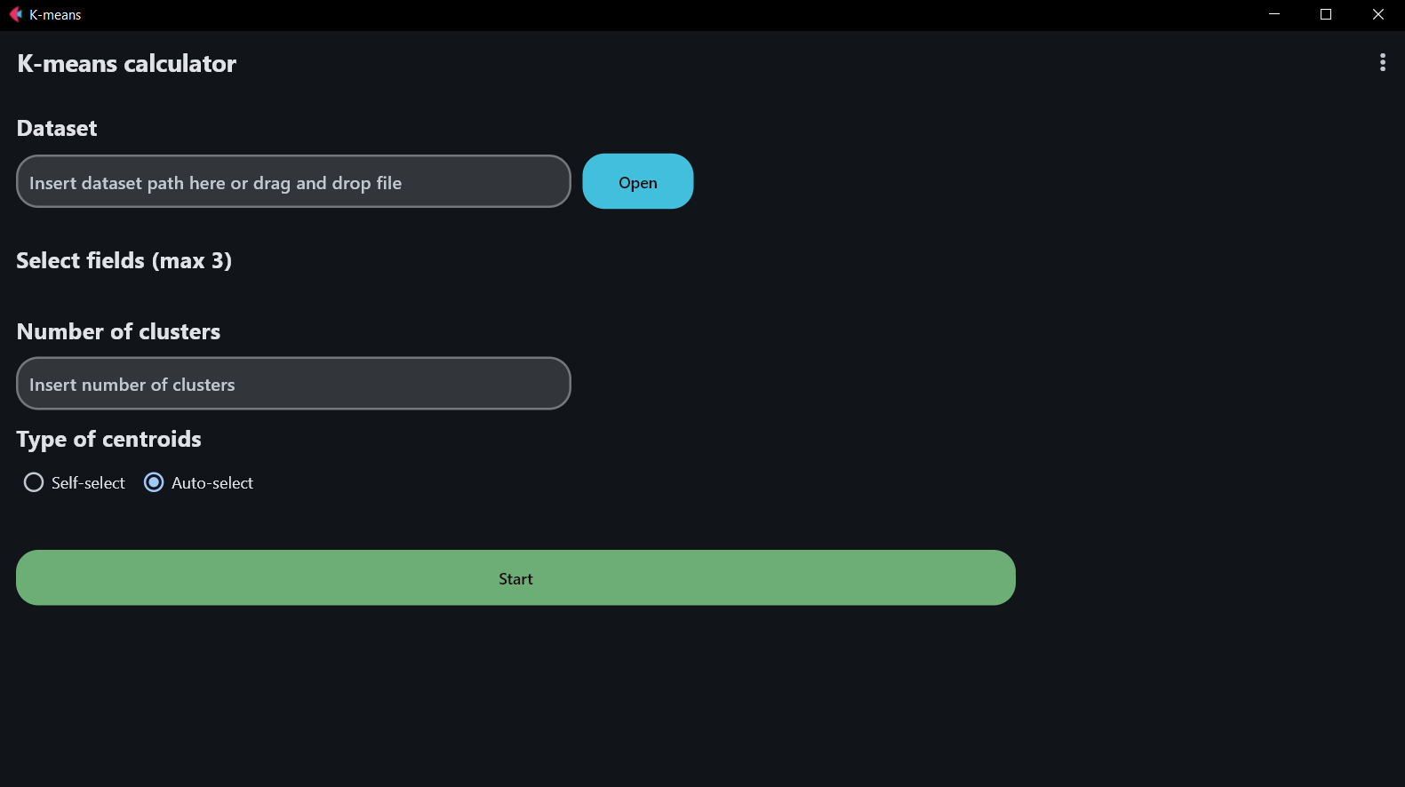
Слика 1. UI на програмата за пресметка на k-means алгоритамот

Модули искористени за развој

При развојот на UI-от и неговата функционална логика се користат следните библиотеки/пакети :
- Flet – ui framework;
- Threading – овозможува асинхроно извршување на одредени функции, при што корисничкиот интерфејс не мора да чека да се изврши одредена задача;
- Subprocess – овозможува интеракција со извршни датотеки, со нејзина помош се поврзува алгоритамот напишан во C++ со корисничкиот интерфејс;
- Json – C++ алогритамо на влез податоците ги очекува во json формат па затоа се користи овај пакет за формирање на влезното барање до алгортамот;
- CSV – dataset-овите се во *.csv формат кои потоа се вчитуваат и обработуваат со користење на овај пакет;
- Ast – за конверзија од еден во друг податочен тип и слично;
- Os – зза озвршување на наредби поврзани со оперативниот систем;
- Sys – слично на Os пакетот;
- Plotly – служи за исцртување на 3D графовите кои што се прикажуваат на крај на пресметката;
1. import flet
2. from flet import (
3. Page, AppBar, BottomSheet,
4. Column, Row, Stack,
5. Container, Image,
6. Text, TextField, Icon,
7. ElevatedButton, OutlinedButton,
8. Dropdown, Switch,
9. PopupMenuButton, PopupMenuItem,
10. icons, Radio, RadioGroup, FilePicker, Checkbox, WebView
11. )
12. import threading
13. import subprocess
14. import json
15. import csv
16. import ast
17. import os
18. import sys

Функционална логика

Одкако корисникот ќе го вчита посакуваниот dataset, избери соодветните полиња и дефинира број на кластери и опционално дефинира центри за тие кластери можи да ја започни пресметката. При пресметката се стартува нова “нитка”(thread) со која е овозможено неблокирачко извршување на корисничкиот интерфејс и комуникација со C++ имплементацијата од k-means алгоритамот. Одкако ќе заврши пресметката се стопира ново креираниот thread и резултатите му се прикажуваат на корисникот, со тие резултати се генерира 3D график за визуализација на податоците.

Користење на програмата

Прво корисникот треба да го вчита посакуваниот dataset во програмата со специфицирање на неговата апсолутна патека или со користење на копчето “Open” за да го отвори преку пребарувачот на датотека.

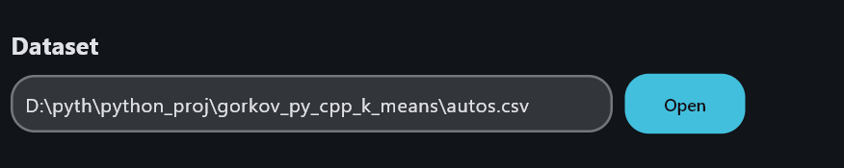
Слика 2. Вчитување на dataset

Потоа програмата на корисникот му ги прикажува сите достапни полиња од вчитаниот dataset, од кои треба 3 да се изберат.

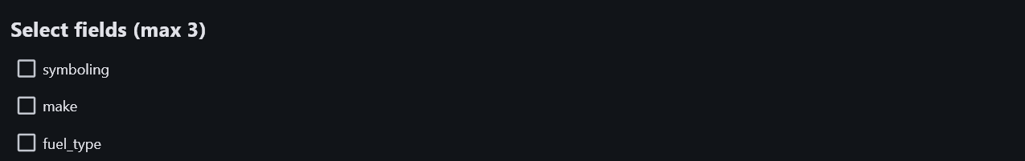
Слика 3. Избирање на полиња

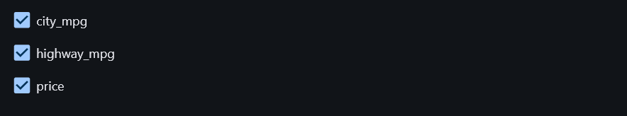
Слика 4. Избраните полиња

Потоа се внесува бројот на кластери и се избира дали алгоритамот автоматски да ги избери центрите за кластерирање или дали корисникот сака да дефинира споствени кординати (во формат x,y,z).

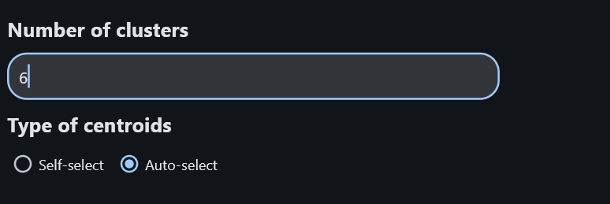
Слика 5. Дефинирање на број на кластери

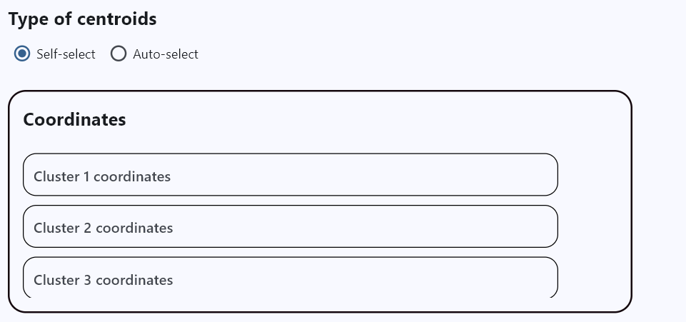
Слика 6. Дефинирање на центрите за кластерите

Потоа со притискање на копчето “start” се започнува пресметката. Одкако се ќе се пресмета се прикажуваат резултатите и се генерира соодветна 3D интеракивна визуализација, која се прикажува во веб пребарувачот.

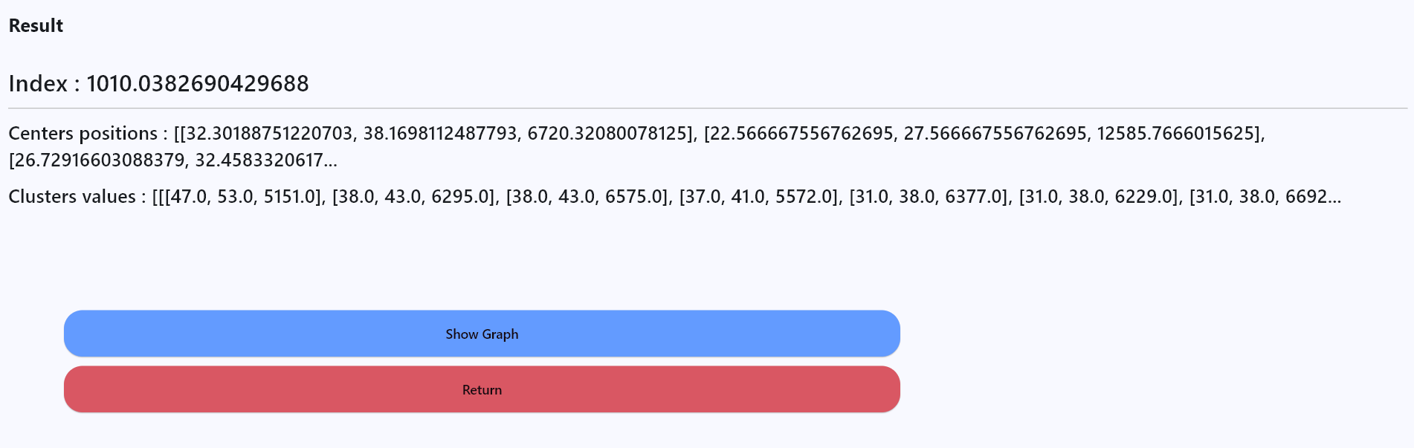
Слика 7. Резултат од пресметката

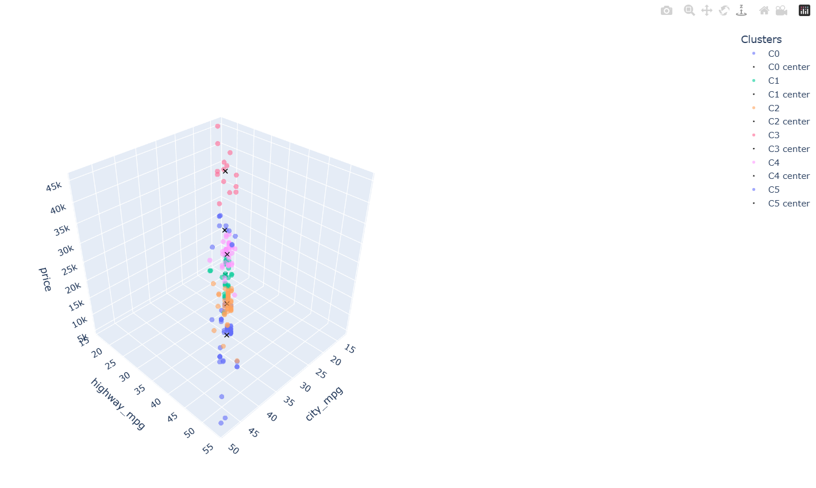
Слика 8. 3D график за визуализација

Креирање на извршна датотека

Крајната верзија од оваа програма е во *.exe формат, така што корисникот не мора да го инсталира python интерпретеро или да подесува околина за користење и развој на python програми, сите библиотеки со нивните соодветни верзии се пакувани во самата извршна датотека. Изрвшната датотека се креира со користење на PyInstaller пакетот/библиотека за python. Со користење на наредбата :
1. flet pack K_means_calc_main.py --name "K-means calculator 1.0" --product-name "K-means calculator 1.0" --product-version "1.0" --file-version "1.0" --copyright "DV HG"

Тука flet pack го повикува PyInstaller за да изгради извршна датотека со користење на зададените параметри python_script.py --name “imeto na programata” –product-name “name” –product-version “0.0” –file-version “0.0” --copyright “author”.

Имплементација на алгоритмот

Имплементацијата на алгоритамот се направи во C++. Целта беше да се направи имплементација која што е или побрза од онаа на Orange data mining или е барем споредлива со неа.
Постојат неколку начини за како тоа да се постигне:
- Користење на паралелизам во пресметките.
- Користење на поедноставна формула за пресметување на оддалеченост.
- Ограничување на димензионалноста.

Користење на паралелизам

Во C++ паралелизам е дозволен со библиотеката std::threads, која е во склоп на STL. Постојат многу можности за паралелизација на овај алгоритам, но ние се одлучивме за следните:
- Делење на датасетот на помали парчиња и пресметување на припадноста за повеќе точки од еднаш.
- Паралелно ажурирање на центроидите на секој кластер.
- Паралелни пресметки при валидација на резултатот.
При работа со нитки, треба да се земе во предвид дека нивното креирање и уништување се скапи и комплексни операции. Исто така, препорачливо е да се креираат нитки онолку колку што има јадра процесорот, не е погрешно и доколку се повеќе, но во тој случај се појавуваат нитки кои треба да чекаат и тоа може да предизвика непосакувано долго време за извршување. Најдобра опција е да се креира една врста базен од слободни нитки и задачите да се ставаат во редица за чекање, на тој начин ќе се избегнат скапите операции на креирање и уништување на нитки и ќе се координираат задачите секое време. За таа цел беше креирана таква класа:
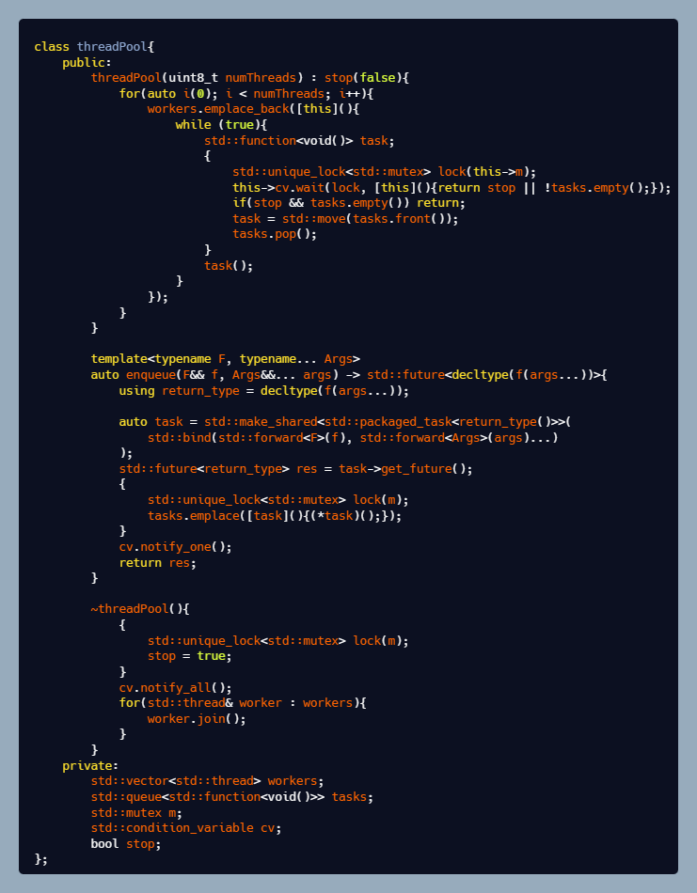
Слика 9. Базен на нитки
Оваа класа иако изгледа комплексно има прилично едноставна намена, всушност при креирање се создаваат нитки и тие се поврзуваат со условни променливи потребни за синхронизација и со механизми за заклучување на ресурси, има и еден метод чија цел е да вметнува задачи во редицата за чекање, тој мора да може да враќа секаков тип на податок и затоа е изведен со template.

Користење на поедноставна формула за пресметување на оддалеченост
Постојат многу различни формули за пресметка на оддалеченост помеѓу две точки. Помеѓу нив има и некои кои имаат поголема или помала пресметковна комплексност. За конкретната имплементација ние се одлучивме да го користиме Менхетен растојание дадено со следната равенка:
$$\sum_{i=1 }^{n}{\left|x_{i}- y_{i}\right|}$$
Равенка 1. Менхетен растојание
Каде n е бројот на точки во датасетот, а x и y се димензии на точката.
Конкретната имплементација изгледа вака:
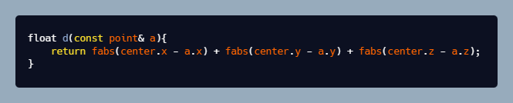
Слика 10. Менхетен растојание
За потребите на алгоритмот растојание се пресметува само помеѓу центроидот и некоја случајна точка од датасетот, па затоа оваа функција е дел од cluster класата.

Ограничување на димензионалноста.
Високо димензионални податоци често се тешки за анализа, поради тоа што е невозможно на еден график да се претстават повеќе од три димензии и поради тоа што алгоритмите за таква обработка стануваат комплексни и бавно се извршуваат.
Поради тие причини оваа имплементација работи само во три димензии.
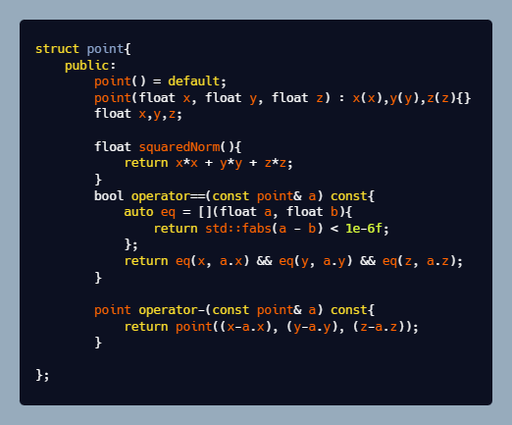
Слика 11. Дефиниција на точка
На оваа слика е прикажана дефиницијата на тип на податок за точка, во имплементацијата имаше потреба од споредување на точки и операции за одземање, па затоа се имплементираа и оператори. Функцијата squaredNorm() всушност претставува нормализација на вектор, но без коренување. За позициите се користи float, наместо double за да се намали комплексноста на пресметките.
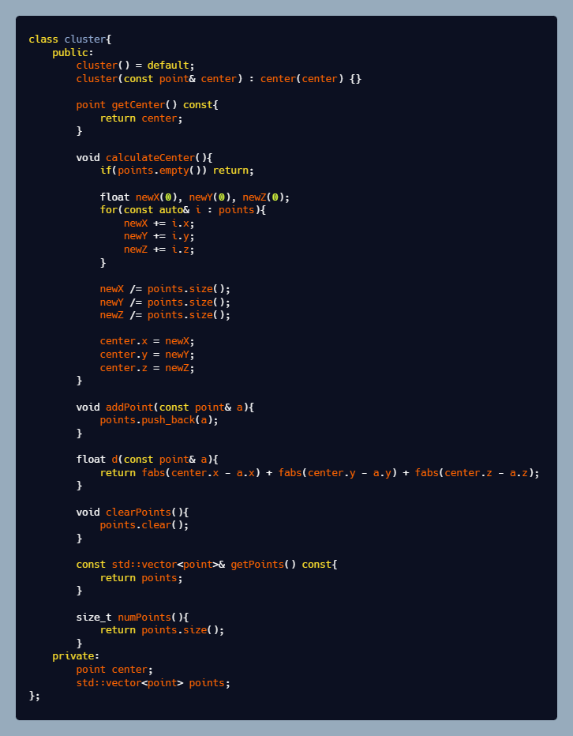
Слика. 12 Дефиниција на кластер
На оваа слика е прикажана дефиницијата за кластерот, секој кластер е опишан од неговиот центроид и точките кои му припаѓаат. Покрај тоа има дефиниции и за разни пресметки како: ажурирање на центроидот, додавање и враќање на точки и пресметки за растојание.

Главен програм

Главниот програм ги следи следните чекори:
Прво се проследува JSON објект кој има информации за бројот на кластери, датасет, иницијални центроиди и полиња по кои ќе се кластерира.
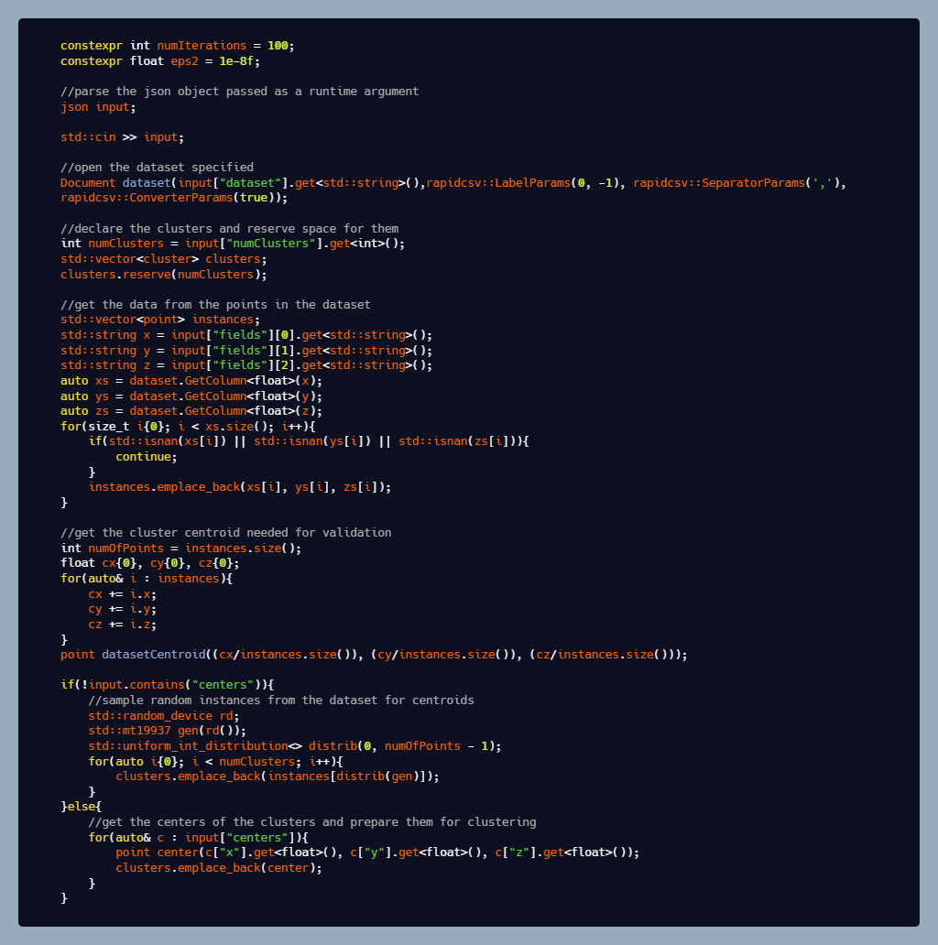
Слика 13. Претпроцесирање и припрема за кластерирање
JSON објектот се парсира за да се извлечат потребните информации, се вчитува датасетот, се земаат сите точки од него, со вредностите од посакуваните полиња, се зема центроидот на целиот датасет (овај чекор е потребен за валидација), доколку корисникот специфицира кои точки сака да се иницијални центри се земаат тие, во спротивно со користење на униформна дистрибуција се семплираат онолку точки колку што треба да има кластери и тие се користат како центри.
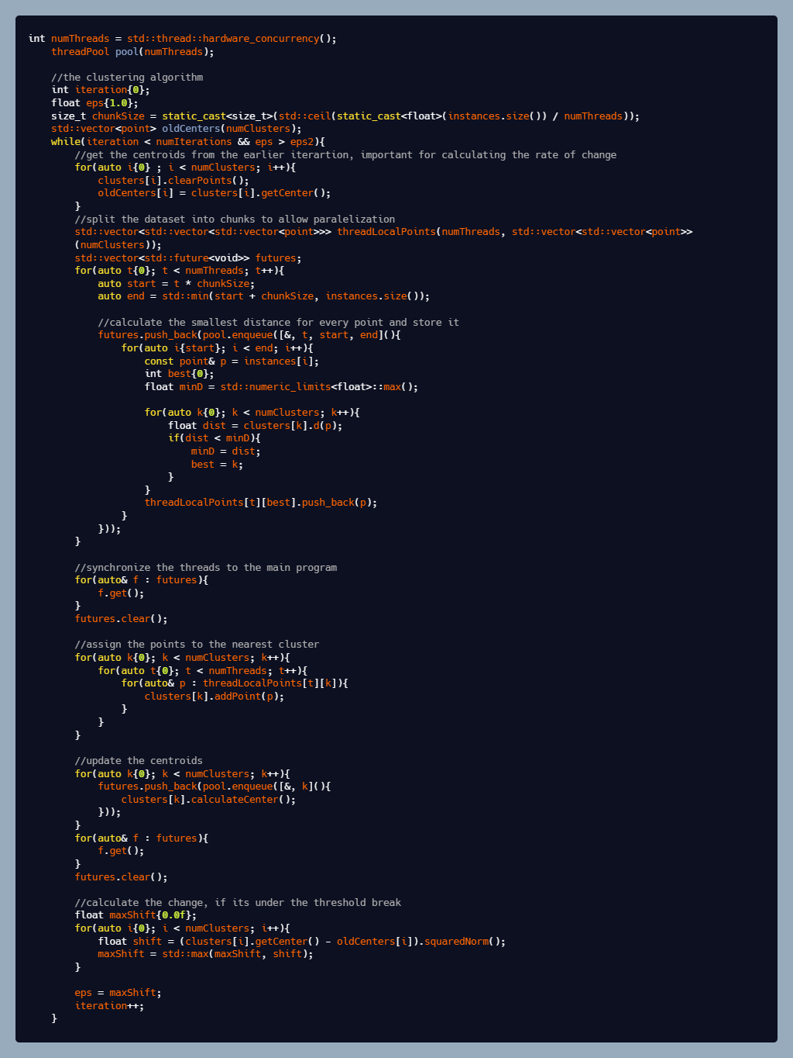
Слика 14. Кластерирање на датасетот
Претходниот дел се однесуваше на претпроцесирање на датасетот и припрема за кластерирање. Овај дел го извршува кластерирањето. Започнува со делење на датасетот на помали парчиња, секое парче се доделува на една нитка. Потоа во секоја нитка, за секоја точка се пресметува растојание од центарот на кластерот, се чува најдоброто растојание. Откако тоа ќе се изврши, секоја точката се доделува на кластерот кој е најблиску, па центрите на кластерите се ажурираат. Крајно, се пресметува промената на позицијата на кластерите е под зададениот праг, алгоритамот може да прекине и после 100 итерации. Паралелизмот беше клучен во овај дел, бидејќи операциите кои се извршуваат иако сами по себе се прилично едноставни кога станува збор за големи количества на податоци овие пресметки можат драстично да го забават извршувањето. Секако временската и просторната комплексност не се менува, таа е резултат на дизајнот на алгоритамот.
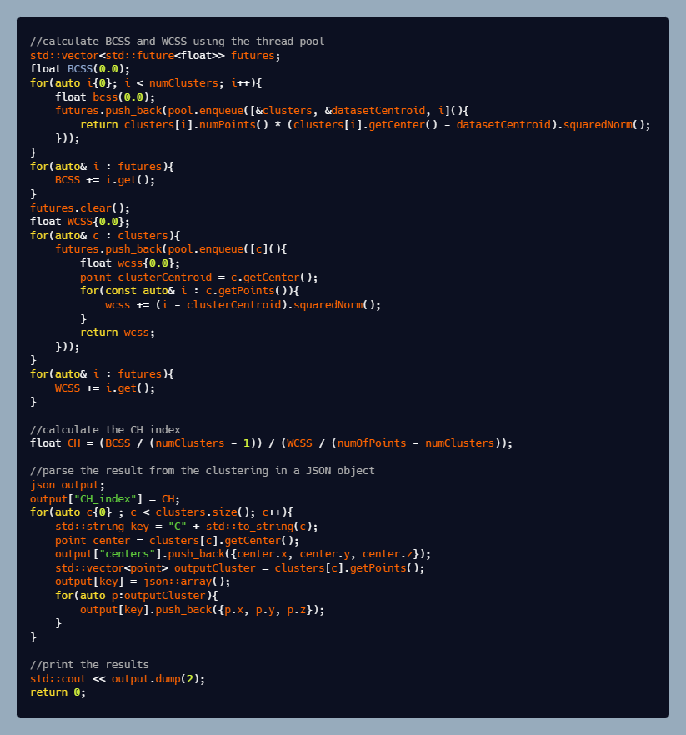
Слика 15. Валидација и парсирање на резултатот
На крај останува уште да се пресмета вредноста на Калински-Харбаш индексот зададена со равенката:
$$CH= \frac{\frac{BCSS}{\left(k-1\right)}}{\frac{WCSS}{\left(n-k\right)}}$$
Равенка 2. CH индекс

$$BCSS= \sum_{i=1}^{n}{n_{i}{\left\|c_{i}-c\right\|}^{2}}$$
Равенка 3. Меѓу-кластерска сума на квадрати
$$WCSS= \sum_{i=1}^{k}{\sum_{x ∈ c_{i}}{{\left\|x- c_{i}\right\|}^{2}}}$$
Равенка 4. Внатре-кластерска сума на квадрати

Всушност CH индексот е мерка за дисперзија на кластерите, колку кластерите се помали и позбиени, толку внатре-кластерската сума на квадрати ќе биде помала и толку индексот ќе биде поголем. Во конкретниот пример се користи паралелизам со цел да се забрза пресметката, за помали датасетови овај чекор е опционален.
На крајот само резултатите од кластерирањето и валидацијата се парсираат како JSON објект и се печатат на конзола.

Искористени библиотеки

Со цел да се забрза развојот на апликацијата се користеа и неколку готови библиотеки, имено станува збор за JSON парсер и читач за CSV датотеки.

JSON парсер

За парсирање на JSON објекти се користеше nlohmann/json библиотеката. Станува збор за едноставен и open-source JSON парсер за C++. Алатката е достапна на Git Hub и може да се преземе бесплатно. Има 2 начини за користење, може како динамично поврзана датотека, но тоа ќе повлече премногу конфигурација и компилација со CMake, што ќе го усложни процесот, па се одлучивме да ја користиме како single-include, односно како статично поврзана датотека.

CSV читач

Повеќето датасетови идат како CSV датотеки, поради тоа беше потребна некаква библиотека со која поедноставно ќе се работи со такви датотеки. За таа цел се користеше d99kris/rapidcsv. Оваа библиотека овозможува различни CRUD операции врз CSV датотеки. Предноста на оваа библиотека е нејзината едноставност и минималност, сепак тоа може да биде и пречка во некои случаи. За разлика од JSON парсерот, оваа датотека е достапна само како single-include, но за нашите потреби тоа беше и повеќе од доволно.

Заклучок

Успешно е имплементиран k-means алгоритмот во C++ со цел да се обезбеди брза и ефикасна обработка на податоци. Развиен е графички интерфејс во python кој овозможува визуелизација на кластерите и полесно разбирање на резултатите. Комбинацијата на двата дела покажува како алгоритамска имплементација и визуелизација можат да се надополнуваат. Трудот демонстрира практична примена на теоретски алгоритам, а и ние како студенти стекнавме искуство и практични знаења од областа на податочно рударење, аналитика на големи количества на податоци и наука за податоци.

